CIÊNCIAS
TURMA: 9º ANO
ALUNO
Exercícios - Prof. Ítalo Multari Júnior

MODELOS ATÔMICOS

Questão 01) Para Dalton, átomos de um mesmo elemento químico seriam esferas de mesmo tamanho e massa, enquanto que átomos de elementos químicos diferentes seriam esferas com tamanho e massa diferentes.

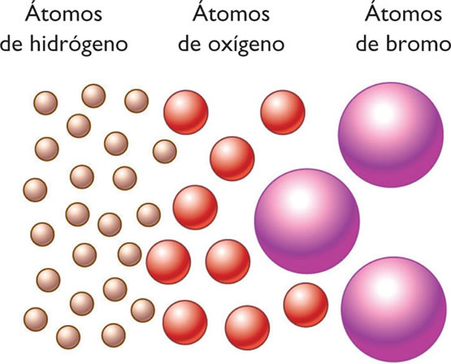
- Como esse modelo esférico de átomo propiciou a Dalton explicar a solubilidade de um gás em um líquido, sem que haja grande alteração de volume?

- A água, para Dalton, era constituída por “átomos compostos”. O que isso significa?

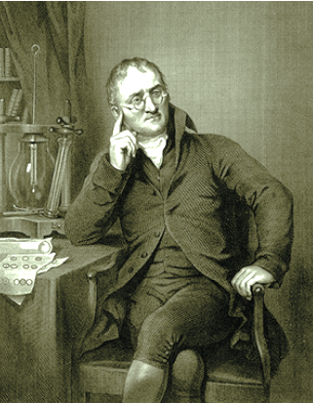
Questão 02) O inglês John Dalton (1766-1844) já formulava em 1803, nos seus apontamentos de laboratório e na comunicação oral feita em Manchester do mesmo ano, que o átomo é uma esfera maciça, homogênea, indestrutível e indivisível. Os postulados que sustentavam sua teoria atômica eram fundamentados em experimentos laboratoriais. Após cerca de 210 anos depois, alguns de seus postulados são aceitos para explicar a constituição da matéria.

- O postulado abaixo faz parte da teoria atômica de Dalton sendo, ainda hoje, considerado correto. Explique-o.
- Os átomos dos elementos permanecem inalterados nas reações químicas.

- A afirmação de que os átomos são partículas maciças e indivisíveis não é mais aceita como verdadeira. Justifique.

- Na imagem que retrata Dalton em seu laboratório, pode-se ver um papel no qual esferas diferentes são representadas juntas e outras esferas são representadas separadas. Esse fato remete a que postulado de sua teoria?

Questão 03) Através de experimentos com descargas elétricas em gases e com a radioatividade, o físico inglês Joseph John Thomson (1856-1940), em 1903, modificou o modelo atômico de Dalton. Ele acreditava que a matéria era formada por cargas elétricas positivas e negativas distribuídas, ao acaso, na esfera. A quantidade de cargas positivas e negativas seriam iguais e dessa forma o átomo seria eletricamente neutro.

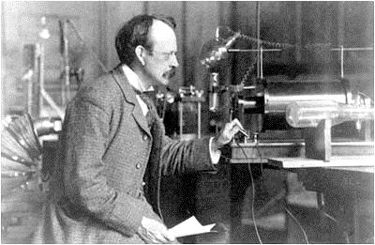

- O que é possível afirmar sobre a condutividade elétrica de gases?

- Com o auxílio de uma placa carregada positivamente e outra carregada negativamente, colocadas na parte externa de um tubo de raios catódicos, Thomson provou que os elétrons eram dotados de carga negativa. Os raios catódicos desviaram na direção de qual placa (positiva ou negativa)? _________________ Explique.

- O átomo é eletricamente neutro, mas é possível a existência de uma partícula que apresente diferença entre o número de cargas positivas e negativas. Como são denominadas essas partículas? __________ Que nome recebe a partícula que apresenta:

  - Maior número de cargas positivas do que negativas: ______________
  - Maior número de cargas negativas do que positivas: ______________

Questão 04) O físico dinamarquês Niels Bohr (1885-1962) deu continuidade ao trabalho feito por Rutherford. Para explicar os erros do modelo anterior, Bohr sugeriu que o elétron no átomo possui energia quantizada.

- O modelo proposto por Bohr se fundamenta no espectro descontínuo da luz. O que é a luz?

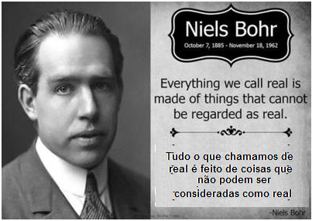

- A figura abaixo informa as ondas que compõem parte do espectro eletromagnético e seus respectivos comprimentos de onda. Que relação existe entre o comprimento de onda e a frequência da radiação.
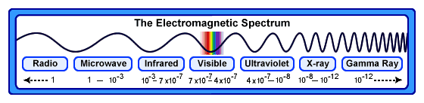

- Quais são as características da eletrosfera no modelo atômico proposto por Bohr?

- Utilizando o conhecimento fornecido pelos estudos de Bohr, explique o fenômeno da fosforescência percebida em um interruptor elétrico que emite uma luminescência após a luz ter sido apagada.

- O que significa a afirmação de que o átomo se encontra no estado excitado?

Questão 05) Analise as afirmações abaixo como sendo verdadeiras ou falsas e justifique sua resposta.

- Segundo o modelo atômico de Thomson, o átomo possuía partículas com carga elétrica.

- Na experiência de Rutherford, as partículas alfa que possuem carga positiva sofrem desvios, porque são repelidas pelos elétrons.

- Podemos encontrar nos postulados de Dalton a afirmação de que o átomo é eletricamente neutro, pois o número de prótons é igual ao número de elétrons.

Questão 06) Tem-se dois átomos genéricos e isótopos, A e B. Determine o número de nêutrons de cada átomo, sabendo que:

Átomo | Número atômico | Número de massa
A | 3x - 6 | 5x
B | 2x + 4 | 5x -1

Questão 07) Determine o número de prótons, elétrons e nêutrons para as espécies químicas abaixo:

A) Ca²⁺ Z = 20 B) Se²⁻ Z = 34 C) Sr Z = 38
A = 40 A = 70 A = 92

Questão 08) Ao realizarmos o teste da chama no laboratório, percebemos os seguintes resultados:
* composto contendo cálcio => tons de vermelho
* composto contendo cobre => tons esverdeados
* composto contendo sódio => tons de amarelo
* composto contendo lítio => tons de violeta
Com base nos resultados e nos seus conhecimentos sobre os postulados de Bohr, responda:

- Sabe-se que a cor verificada no teste da chama corresponde a uma fração das cores do espectro descontínuo do elemento químico. Qual foi a teoria proposta por Bohr para a estrutura da eletrosfera de um átomo, a partir do conhecimento do espectro descontínuo?

- Qual é a relação existente entre a cor da luz emitida, a frequência da onda e a quantidade de energia transportada?

- O que se entende quando se diz que um átomo de determinado elemento químico se encontra no estado excitado?

- Por que é necessário a chama para os elementos produzirem a luz característica?

Questão 09) Dadas as figuras:
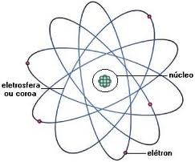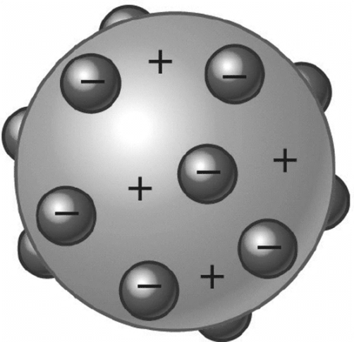
Figura 1 Figura 2 Figura 3

- Identifique o cientista que propôs cada um desses modelos atômicos.

- Figura 1:
- Figura 2:
- Figura 3:

- Como ficou conhecido cada um desses modelos?

- Figura 1:
- Figura 2:
- Figura 3:

- Cite a principal característica do átomo proposto em cada modelo.

- Figura 1:
- Figura 2:
- Figura 3:

Questão 10) Dalton, na sua teoria atômica, propôs, entre outras hipóteses, que: "Os átomos de um determinado elemento são idênticos em massa". Considerando os conhecimentos atuais sobre os átomos, esta afirmação continua sendo válida? ________
Justifique.

Questão 11) Há mais de 100 anos, J.J. Thomson determinou, pela primeira vez, a relação entre a massa e a carga do elétron, o que pode ser considerado como a descoberta do elétron. Goldstein e Rutherford determinaram a massa do próton mais ou menos na mesma época.

- Qual é o valor da relação entre a massa de um elétron e a massa de um próton?

- Qual é o valor da relação entre o tamanho do núcleo e o tamanho do próprio átomo?

Questão 12) Um íon X²⁺ é isoeletrônico de um íon Y³⁻. Sabendo que o número atômico de X é igual a 56, determine o número atômico de Y.

Questão 13) São fornecidas as seguintes informações sobre os átomos X, Y e Z:

- X é isóbaro de Y e isótono de Z.
- Y tem número atômico 56, número de massa 137 e é isótopo de Z.
- O número de massa de Z é 138.

Calcule o número atômico de X.

